Název a číslo materiálu
VY_32_INOVACE_01-38

Tisk tabulky

Ročník: | 9.
Vzdělávací oblast: | Informační a komunikační technologie
Vzdělávací obor: | Informatika
Tematický okruh: | Tabulkový procesor
Téma: | Tisk tabulky
Jméno autora: | Mgr. Petr Chvojka
Vytvořeno dne: | 2. 10. 2011
Metodický popis,  (anotace): | Metodický materiál vytvořený pro žáky na podporu výkladu – nahrazuje sešit a učebnici, žák jej může opakovaně použít jako návod při práci dle své potřeby. Materiál je též žákům volně dostupný po přihlášení ke službě WindowsLive@Edu.

Tisk tabulky
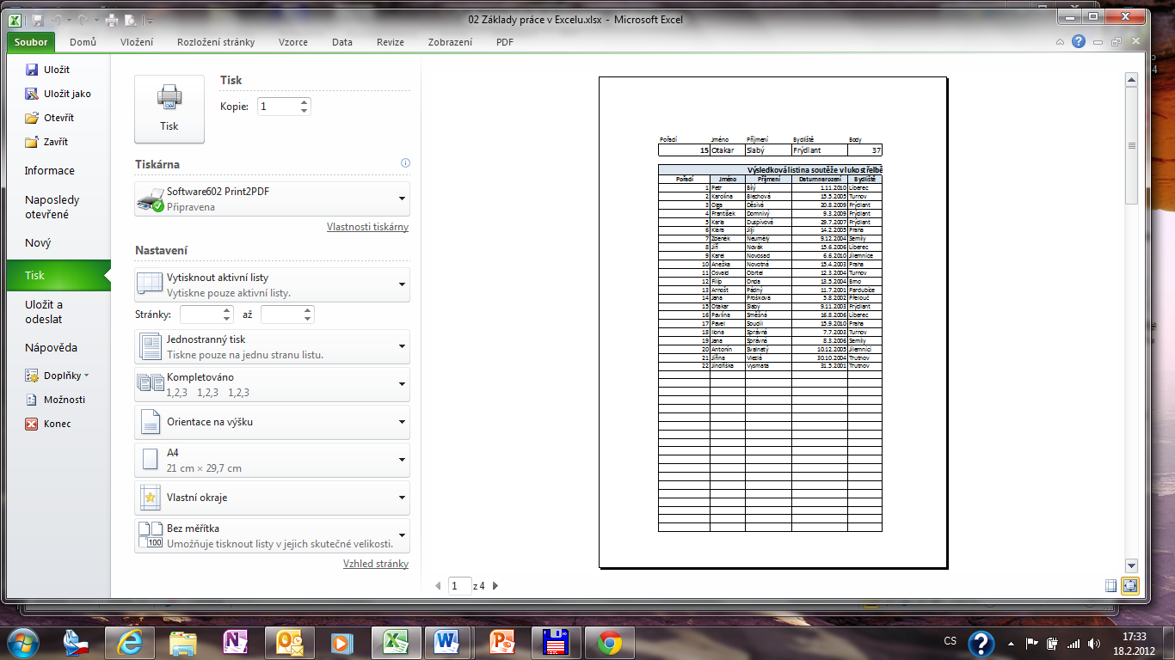
Pokud chceme tabulku vytisknout, klepneme na kartu Soubor a vybereme Tisk.
3. Zde můžeme nastavit, rozsah stran, který chceme vytisknout.
2. Nastavíme rozsah tisku.
1. Vybereme tiskárnu.
9. Nastavíme počet kopií.
10. Vytiskneme dokument.
Náhled dokumentu před tiskem.
Přepínání mezi stranami dokumentu.
Volba pro přepnutí do okna Vzhled stránky.
8. Nastavíme okraje.
7. Nastavíme formát papíru.
6. Nastavíme orientaci stránky.
5. Nastavení řazení stran při tisku více kopií.
4. Zvolíme jednostranný nebo oboustranný tisk.

Vysvětlení některých pojmů z části okna Nastavení

Vytisknout aktivní listy
Máme k dispozici tři volby:
- Vytisknout aktivní listy (vytiskne pouze označené – aktivní listy)
- Vytisknout celý sešit (vytiskne celý sešit – všechny listy)
- Vytisknout výběr (vytiskne pouze označenou oblast tabulky)

Oboustranný tisk
Použijeme, pokud naše tiskárna podporuje oboustranný tisk.

Kompletováno
Nastavení, které ovlivní pořadí stránek při tisku více kopií (u vícestránkového dokumentu). Máme k dispozici následující volby:
- Kompletováno (vytiskne se vždy 1 kompletní kopie dokumentu)
- Nekompletováno (v požadovaném počtu se vytisknou první stránky, pak druhé stránky…).
Vytiskne list ve skutečné velikosti (100%).

Bez měřítka
.
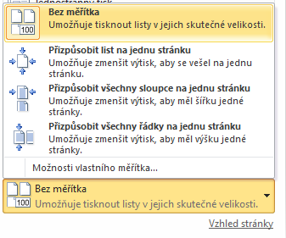
Upraví tabulku tak, aby se vešla na jeden list papíru (zmenší ji nebo zvětší).

Nastavení vlastního měřítka.
Upraví tabulku, aby se její délka (řádky) vešla na jeden list papíru (měřítko sloupců se nezmění).
Upraví tabulku tak, aby se její šířka (sloupce) vešla na jeden list papíru (měřítko řádků se nezmění.

Použitá literatura:
KOVÁŘOVÁ, Libuše. Informatika pro základní školy: 3. Vyd. 2. Kralice na Hané: Computer Media, 2009, 88 s. ISBN 978-80-7402-017-9 (DíL 3 : BROž.) :.

